Nettfliks
Hvað er Nettfliks?
Nettfliks er streymiþjónusta þar sem hægt er að horfa á kvikmyndir og sjónvarpsþætti á netinu. Það var stofnað árið 1997 og hóf að selja áskriftir árið 1999. Í upphafi var Nettfliks leiguþjónusta þar sem fólk gat fengið DVD-diska senda heim til sín og skilað þeim með pósti. Árið 2007 byrjaði fyrirtækið að bjóða upp á streymimöguleikann en því fylgdi mikil gróska. Frá og með árinu 2015 voru áskrifendur að Nettfliks orðnir yfir 60 milljónir um allan heim. Þjónustan er aðgengileg í yfir 40 löndum. Árið 2011 fór Nettfliks að framleiða sína eigin þætti, en sá fyrsti þeirra var House of Cards sem var fyrst sýndur árið 2013.
Nettfliks á Íslandi
Nettfliks er með þjónustu sína á Íslandi og um allan heim. Þúsundir Íslendinga eru með áskrift að Nettfliks. Úrvalið er mjög misjafnt í hverju landi fyrir sig. Til að skoða hvaða titlar eru til á Nettfliks er hægt að styðjast við leitarvél eins og Unogs.com.
Árið 2016 varð Nettfliks aðgengilegt hér á landi í fyrsta sinn án krókaleiða. Áður hafði tæpur fjórðungur landsmanna verið með áskrift í gegnum erlendan aðgang.
Árið 2016 voru 34% íslenskra heimila með áskrift að Nettfliks, áskrifendum fjölgaði um 10 prósentustig á ári en 16 prósentustig milli áranna 2018 og 2019.
Nettfliks er áskriftarþjónusta þar sem notandi greiðir eitt fast mánaðargjald og getur horft á eins mikið efni þegar honum hentar með Apple TV, iPad, iPhone, Ipod Touch eða tölvu.
Nokkrir vinsælir þættir á Nettfliks
Inventing Anna
Bridgerton
Squid Game
Stranger Things
The Crown
The Queen's Gambit
Witcher
Money Heist
Maid
Lupin
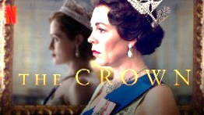
The Crown
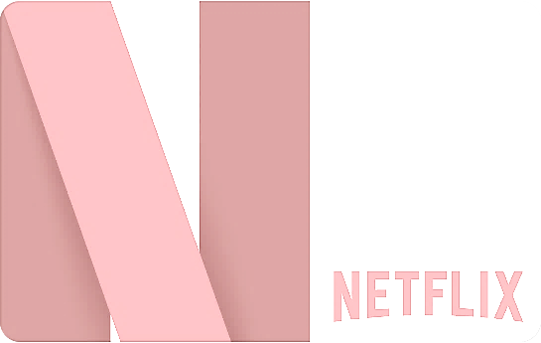
Breska þáttaröðin The Crown (Krúnan) eru þættir frá Nettfliks. Þeir fjalla um valdatíð Elísabetar 2. Bretadrottningar. Þættirnir voru skapaðir af handritshöfundinum Peter Morgan sem er hvað þekktastur fyrir kvikmyndina The Queen (2006) sem fjallar einnig um líf drottnigarinnar. Fyrsta serían hefst árið 1947 með brúðkaupi drottingarinnar og Filippusar prins og nær til ársins 1955 þegar Margrét prinsessa, systir Elísabetar, og Peter Townsend slíta trúlofun sinni. Önnur serían hefst með Súesdeilunni árið 1956. Henni lýkur árið 1963 með starfslokum forsætisráðherrans Harold Macmillan og fæðingu Játvarðar prins árið 1964. Þriðja serían er frá árunum 1964–1977. Þar kemur forsætisráðherrann Harold Wilson fyrir sem og Camilla Shand.
Fjórða serían hefst árið 1979 og nær fram á fyrri hluta 10. áratugarins. Í henni er fylgst með Margaret Thatcher í forsætisráðherrastólnum og einnig með Díönu prinsessu. Fimmta og sjötta sería fjalla um valdatíð drottningarinnar inn á 21. öldina.
Emmy-verðlaunin
Bæði Olivia Colman sem túlkar Elísabetu II Bretadrottningu í The Crown og Emma Corrin sem fer með hlutverk Díönu prinsessu í þáttunum hlutu tilnefningu í flokki aðalleikkonu í dramaseríu.
Myndayfirlit

Fjórða syrpa bresku sjónvarpsþáttaraðarinnar The Crown var valin besta alvarlega þáttaröðin á 73. Emmy-sjónvarpsverðlaunahátíðinni í Los Angeles í september 2021.
Breska þáttaröðin The Crown sem Nettfliks framleiðir og stjörnustríðsröðin The Mandalorian frá streymisveitunni Disney+ fengu flestar tilnefningar til Emmy-verðlaunanna árið 2021, eða 24 tilnefningar hvor.

